ZNALEZIONO PSA!

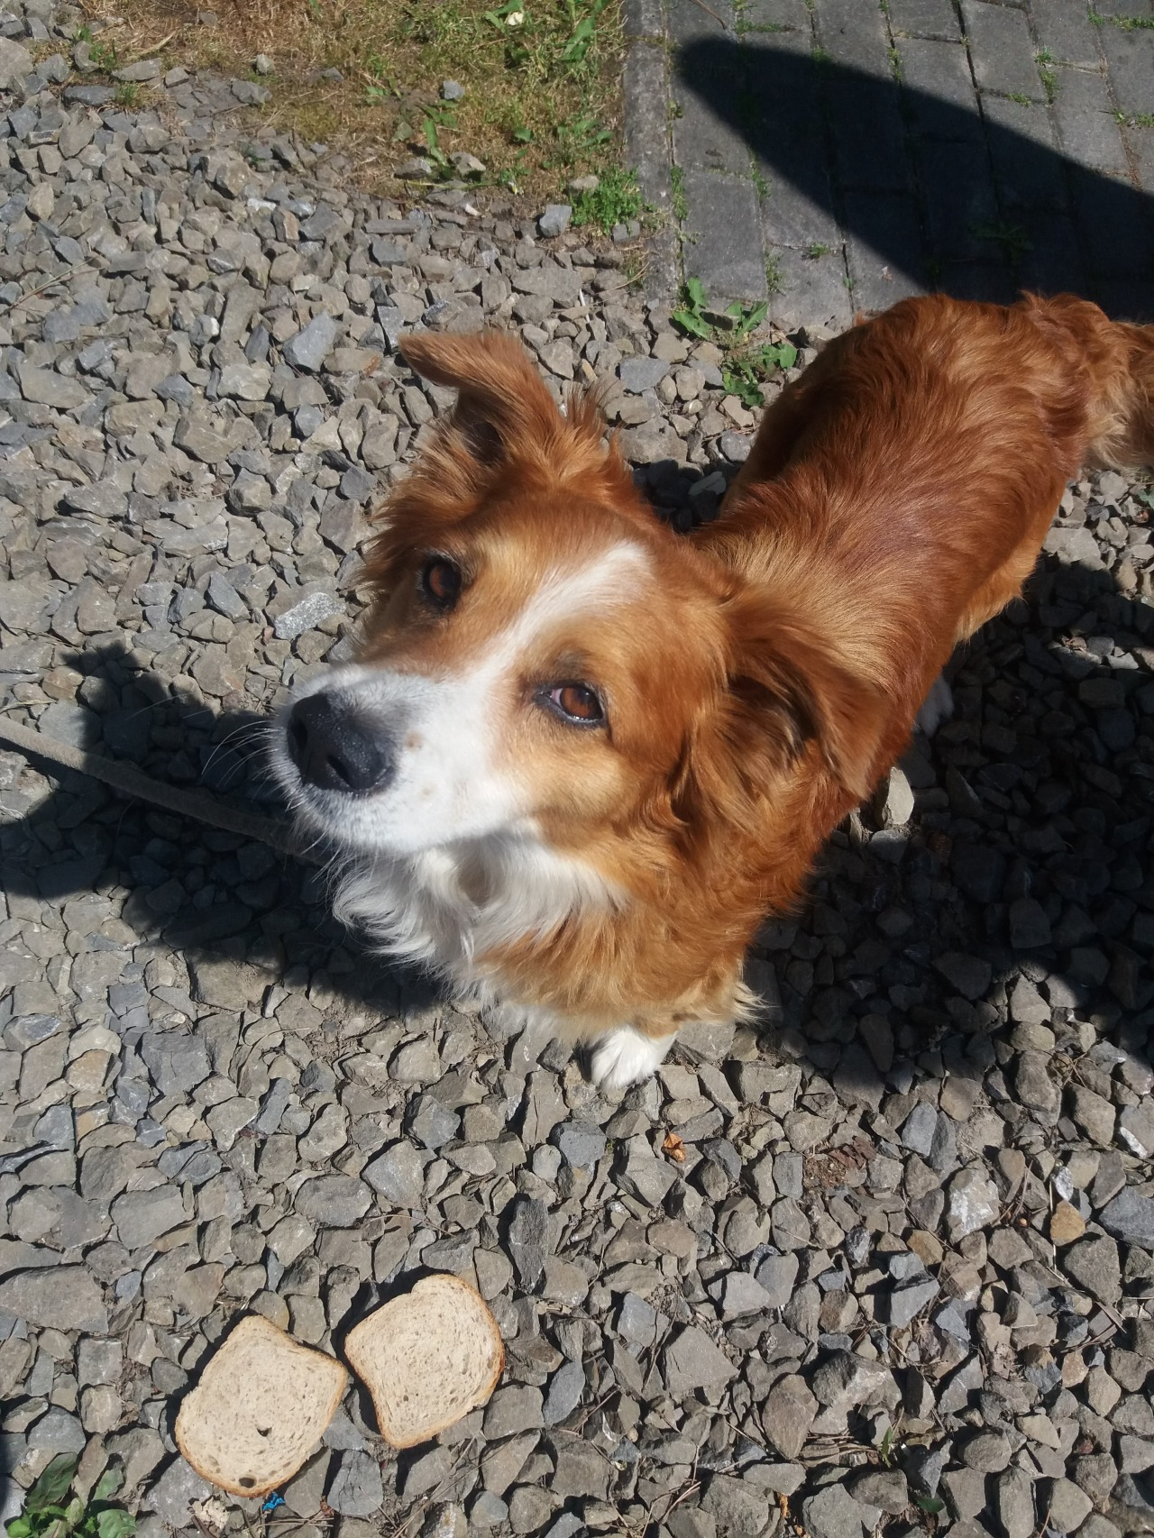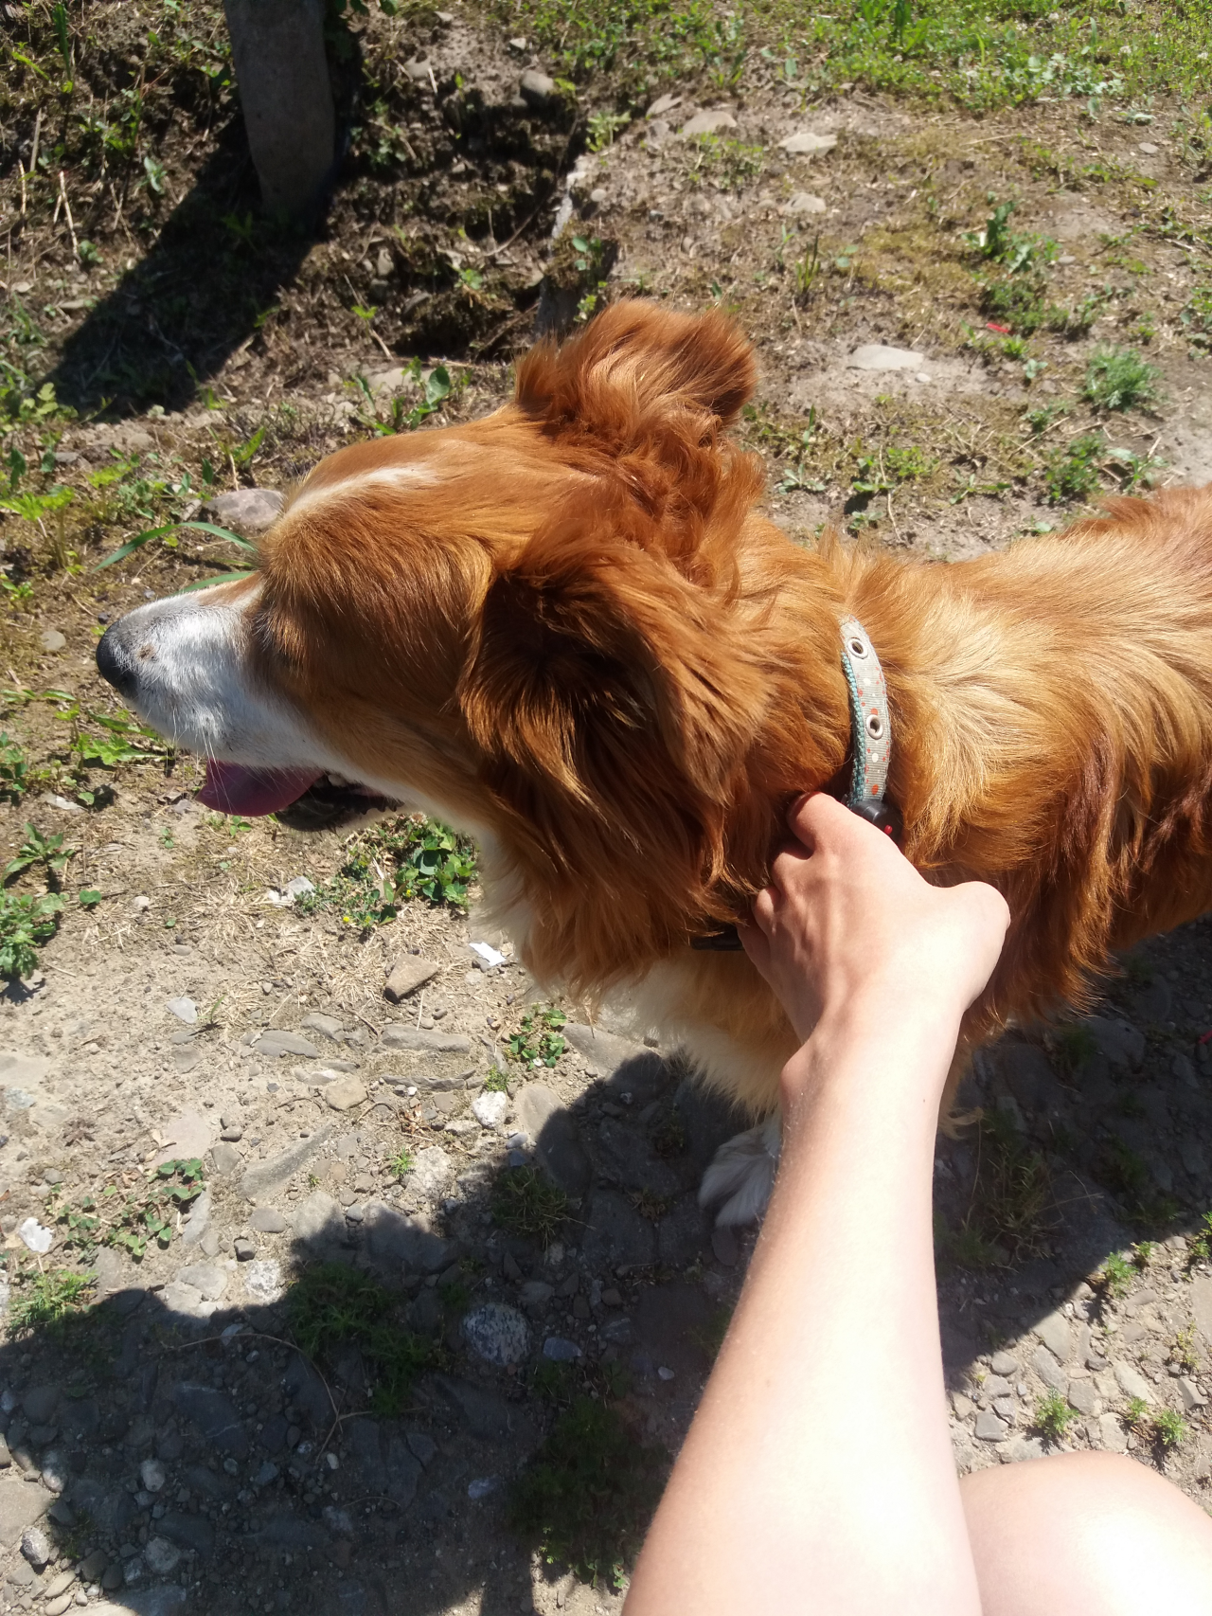

Od kilku dni w miejscowości Olszanka, gmina Podegrodzie, przy głównej drodze wałęsa się pies. Pies posiada obrożę i nie ma znaków szczególnych, być może uciekł z domu lub został porzucony.
Prosimy o kontakt osoby, która go szuka lub które posiadają informacje na temat właściciela psa.

KONTAKT
Gmina Podegrodzie
33-386 Podegrodzie 248
tel. (18) 448 49 59

